Jonatán Hernández Henao

1053864927

Informe ( maven, make , ant, gradle )

Julio cesar chavarro

Universidad tecnológica de Pereira ( utp )

Maven

Pantallazo #1

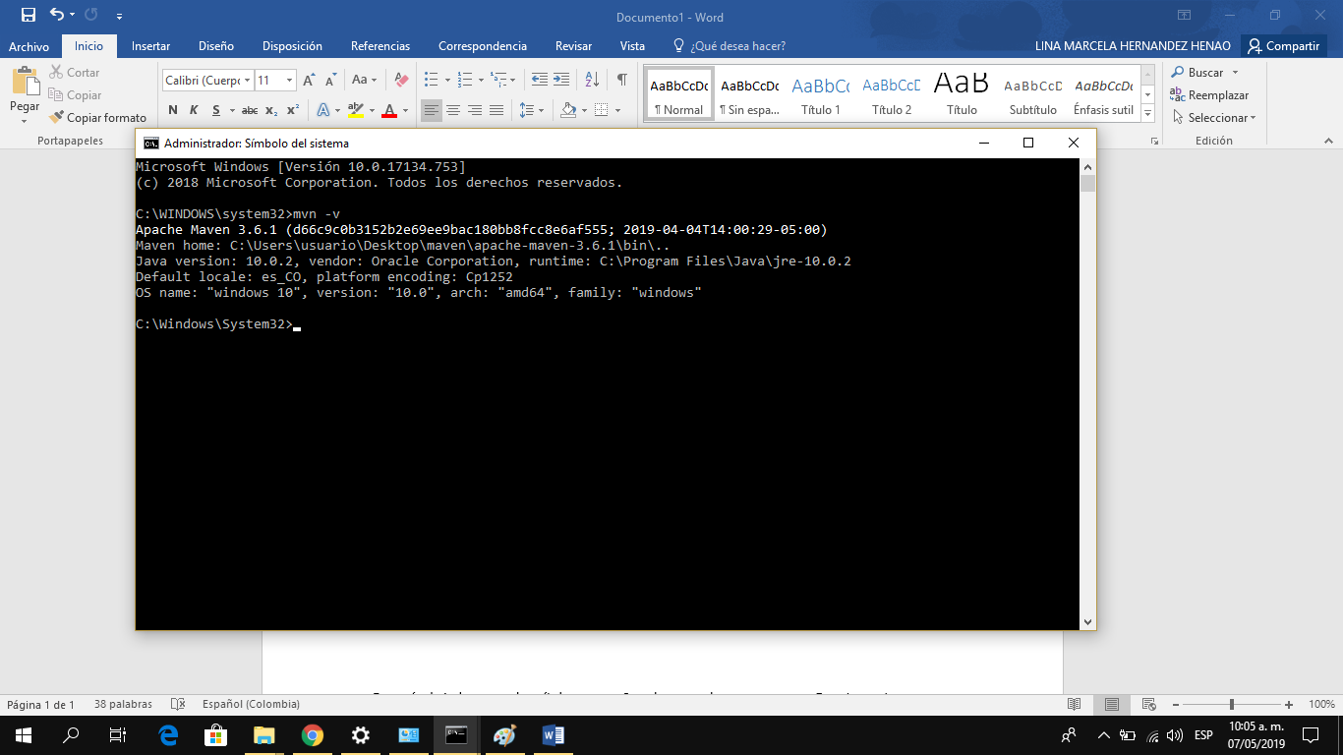

pantallazo # 2

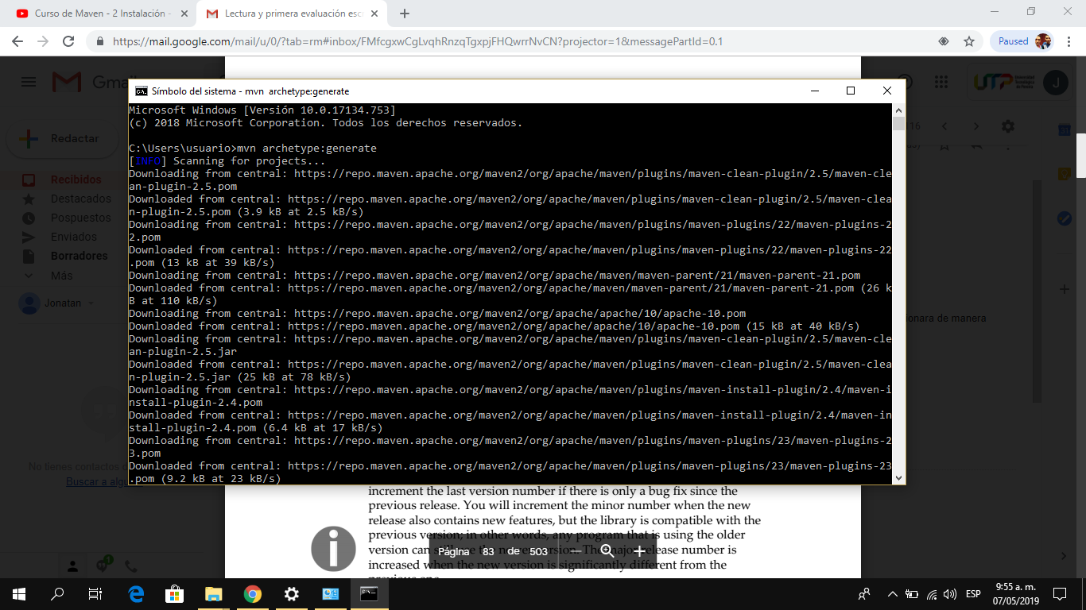

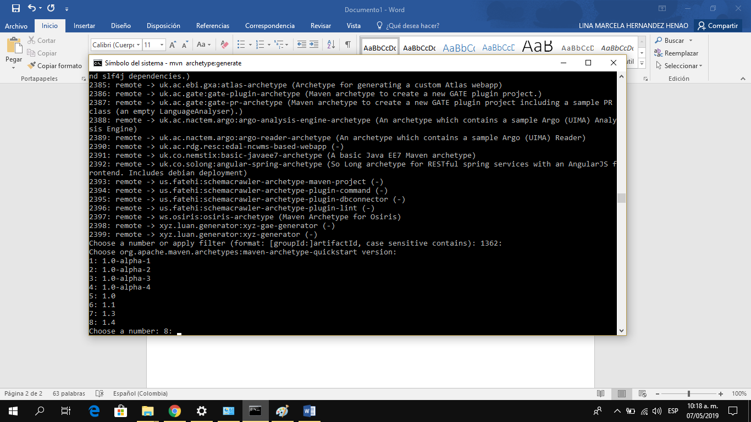pantallazo #3

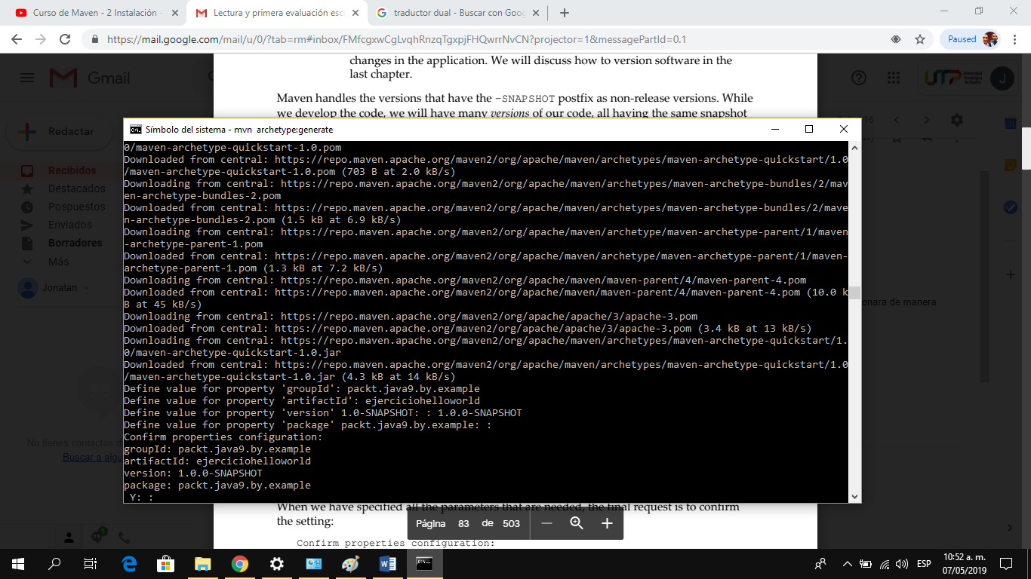pantallazo#4

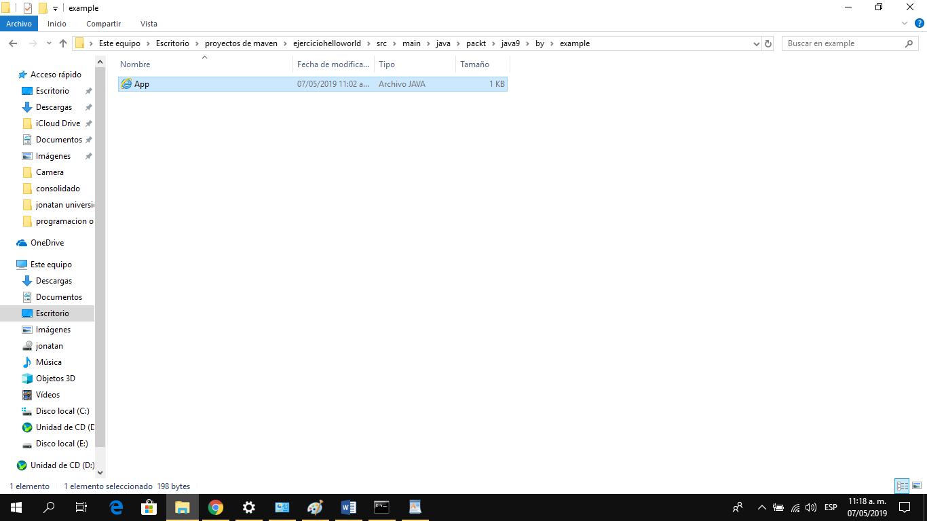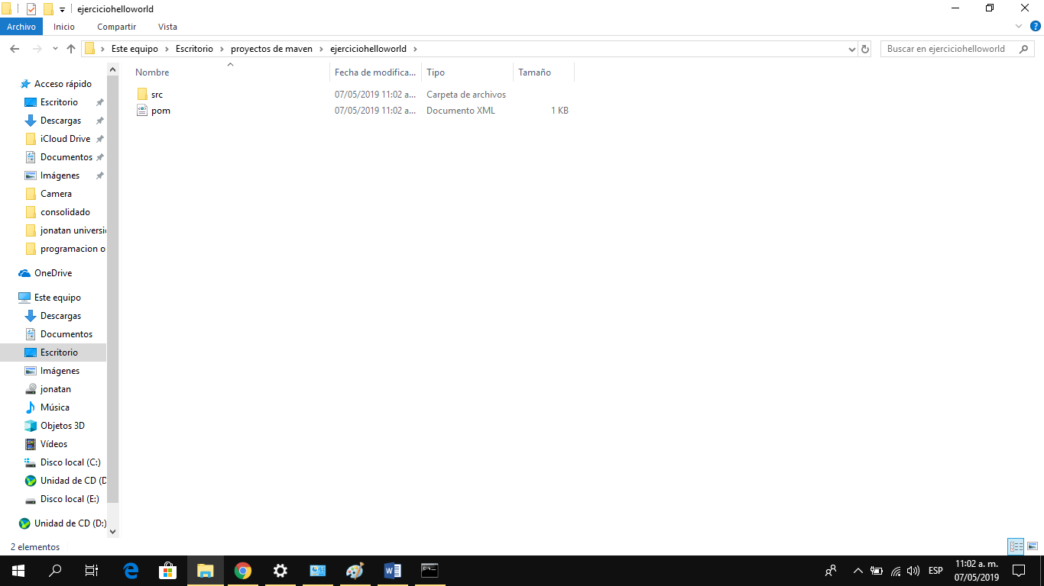pantallazo #5

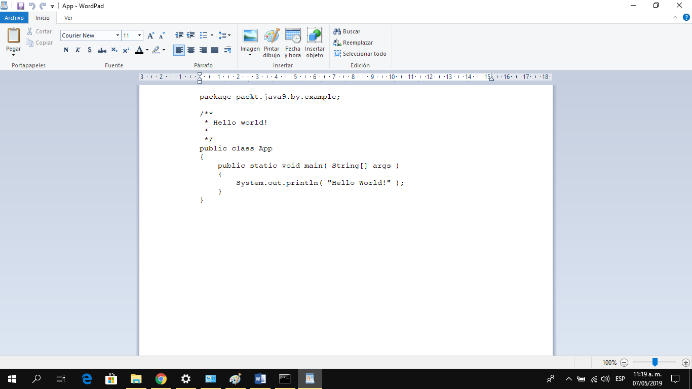pantallazo #6

Después de indagar en el capítulo número 2 se descargó la carpeta maven. Se inicializaron las variables de entorno y se comprobó su instalación (pantallazo#1) En el (pantallazo #2) se ejecutó el comando (mvn archetype:generate) para crear el proyecto, al ejecutarlo empezó a descargar una gran cantidad de dependencias para su óptimo funcionamiento.

Después de descargar todas sus dependencias En el (pantallazo #3) nos pide ingresar un numero el cual el mismo programa nos sugiere el 1362, este nos despliega una serie de versiones, de ellas debemos escoger una que sea la más adecuada para nuestro proyecto, pero el mismo programa nos sugiere el número 5 que es la versión 1.0.

En el (pantallazo #4) se le asignó un nombre al proyecto, se verifico la versión y se confirmaron los datos dándole si

'groupId': packt.java9.by.example

Define value for property 'artifactId': ejerciciohelloworld

Define value for property 'versión' 1.0-SNAPSHOT: : 1.0.0-SNAPSHOT

Define value for property 'package' packt.java9.by.example: : y

Vemos como en el (pantallazo #5) se crea la carpeta de hello world satisfactoriamente y vemos la ruta a la cual nos lleva.

Ya en el último pantallazo que es el #6 vemos como se crea el programa final donde nos muestra por pantalla hello world

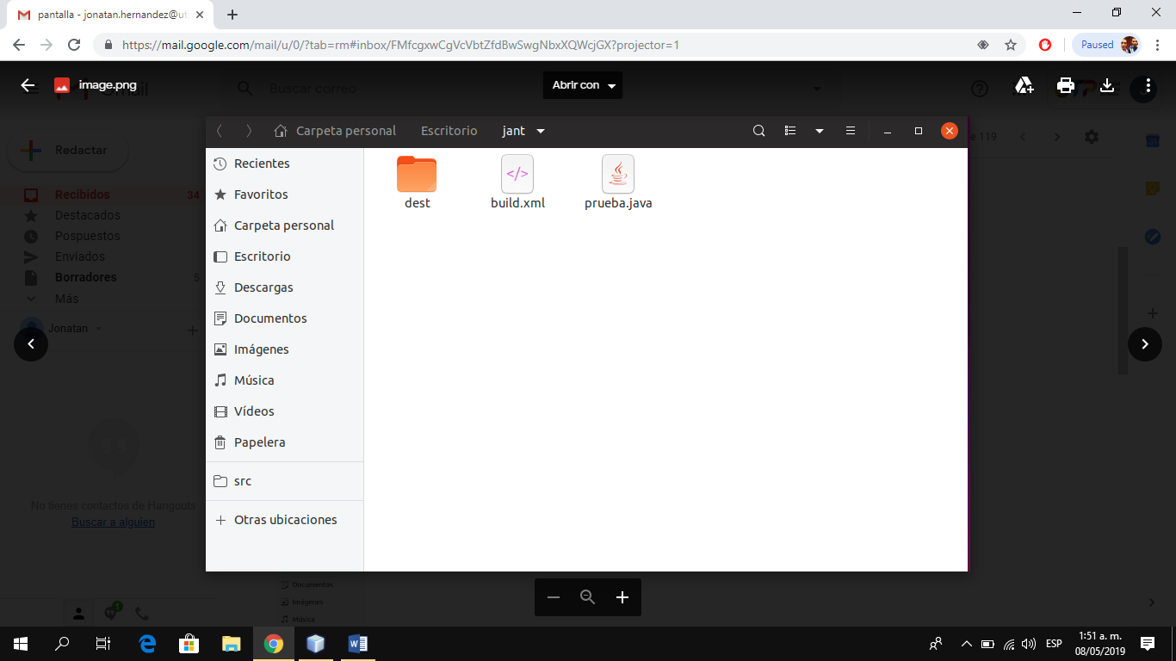 ANT

Después de hacer la instalación satisfactoriamente vemos como se creo la carpeta la cual contiene los códigos de funcionamiento del programa para poder ejecutar nuestro código

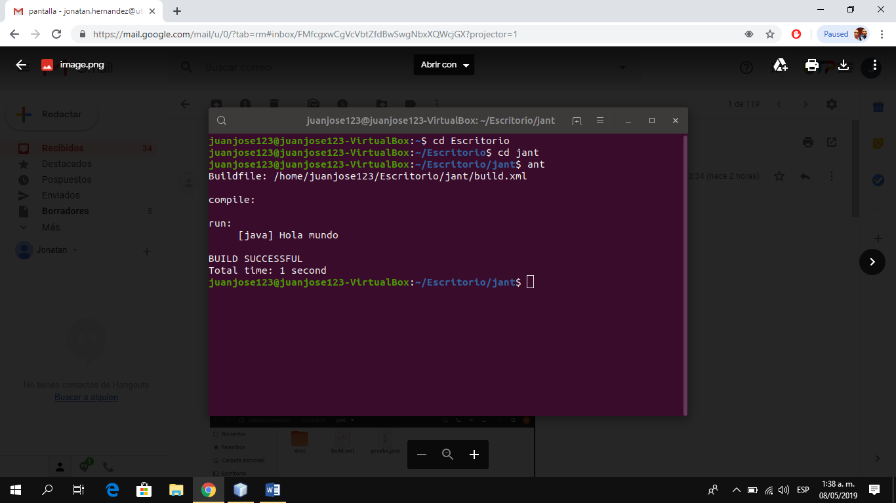

en este pantallazo vemos el código ejecutado correctamente en el cual nos muestra por pantalla el “hola mundo”.

Nota: el ANT lo ejecute desde el computador del compañero juan José león con el cual nos reunimos para realizar el trabajo ya que el equipo de el cuenta con el sistema operativo Linux y según lo que indagamos era necesario para poder ejecutarlo tanto el ANT como el MAKE.

Make

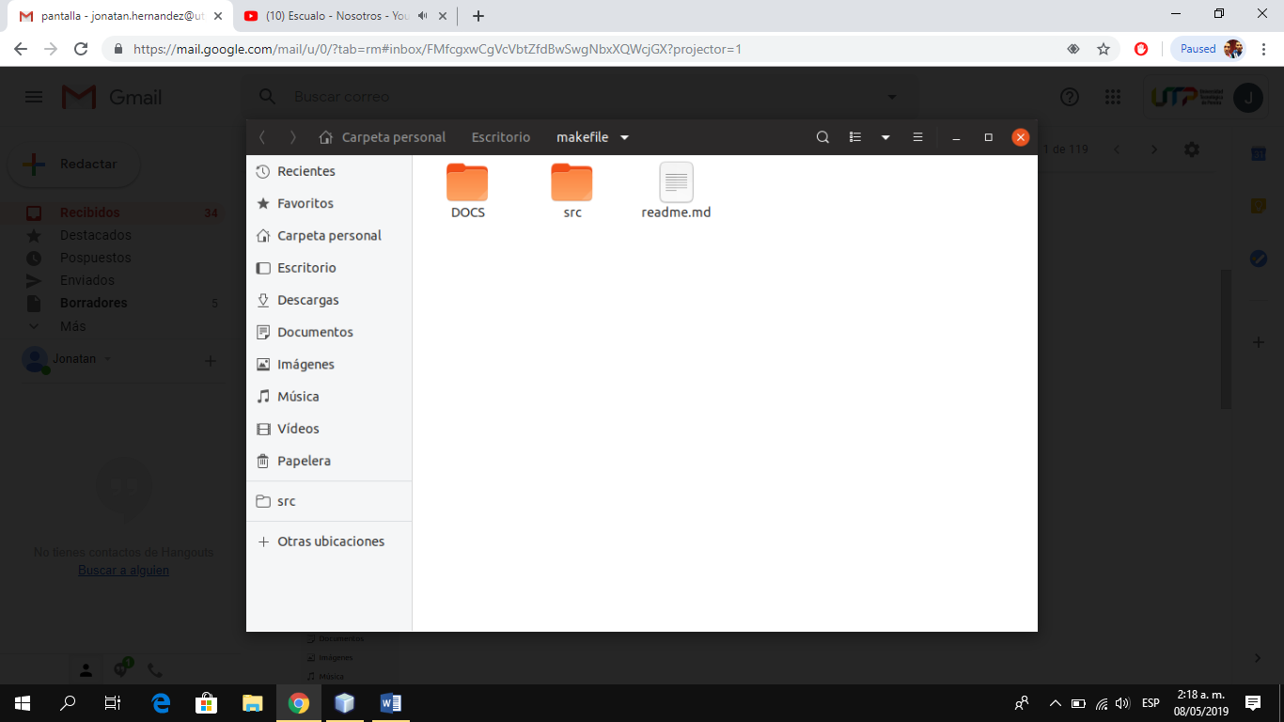

Como en el programa anterior (ANT) vemos como después de la instalación del make se crea una carpeta que contiene todas sus dependencias y códigos de funcionamiento que mas adelante nos ayuda para la ejecución optima y correcta de nuestro programa

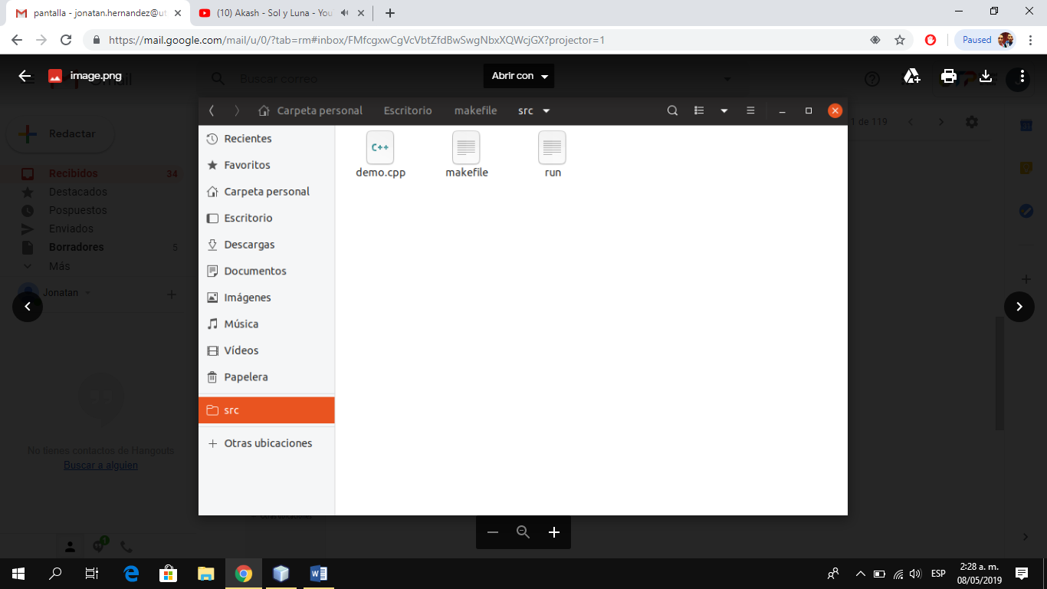

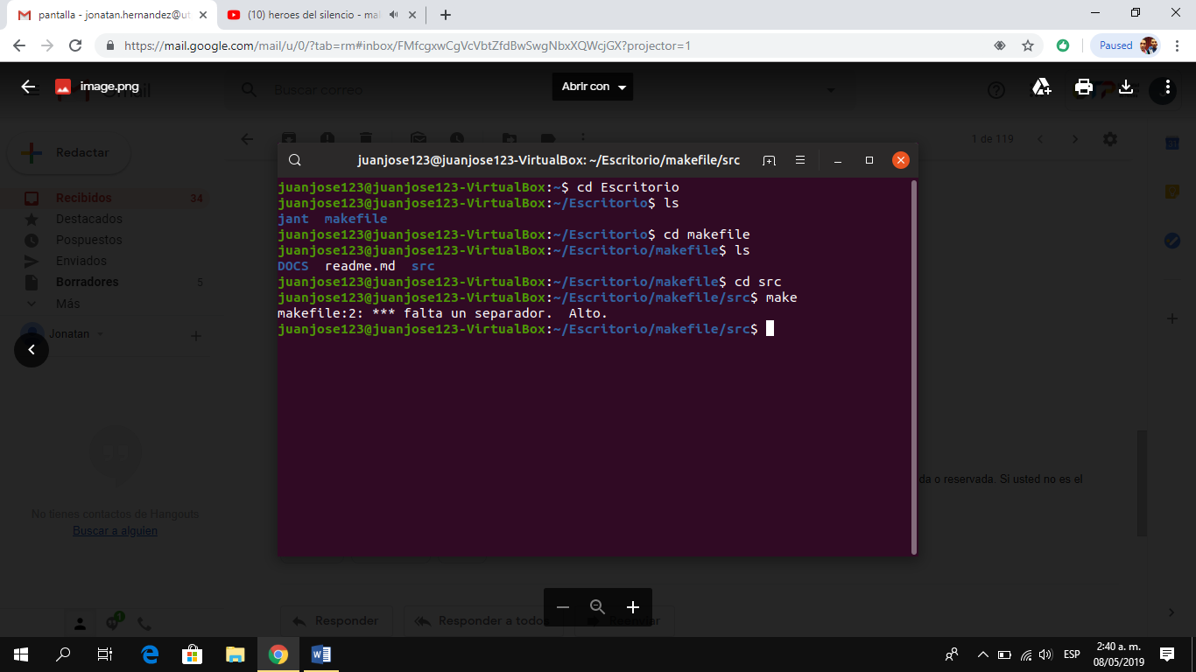en esta parte vemos los archivos que contiene la carpeta anterior donde ingresamos a demo.cpp para crear una función que nos va llamar a makefile que va contener los códigos ejecutables y run es donde vamos a ejecutar nuestro programa como lo veremos en el siguiente pantallazo

como lo dijimos en el anterior pantallazo aca vemos nuestro programa de make ejecutado pero tenemos un problema en esta parte.